ЛАБОРАТОРНАЯ РАБОТА Nº5
  - Вероятностные алгоритмы проверки чисел на простоту
Филибер Никола
Содержание

1. Цель работы
Изучение и практическое применение методов программной реализации Вероятностных алгоритмов проверки чисел на простоту.

2. Задание
- Реализовать алгоритм ест Ферма.
- Алгоритм вычисления символа Якоби. 3ю Алгоритм, реализующий тест Соловэя-Штрассена.

3. Теоретическое введение
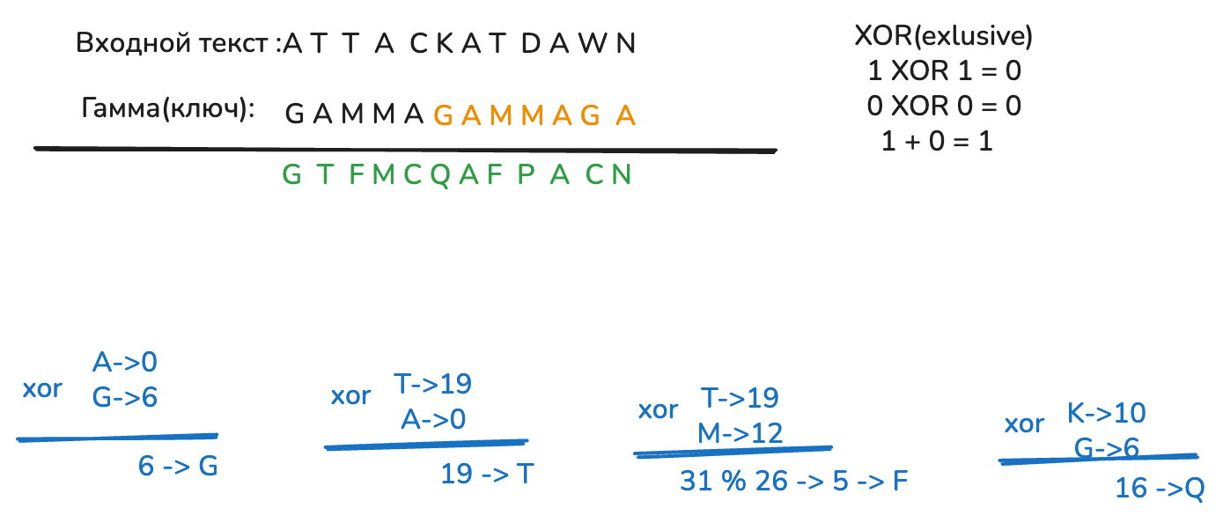
шифрование

4. Выполнение лабораторной работы

4.1 гаммированием
ALPHABET = "ABCDEFGHIJKLMNOPQRSTUVWXYZ"
N = len(ALPHABET)
def normalize(text: str) -> str:
text = text.upper()
return "".join(ch for ch in text if ch in ALPHABET)
def char_to_int(ch: str) -> int:
return ALPHABET.index(ch)
def int_to_char(x: int) -> str:
return ALPHABET[x % N]
def gamma_encrypt_finite(plaintext: str, gamma: str) -> str:
"""
Finite-gamma (phrase) encryption:
C_i = (P_i + G_i) mod N
Gamma is repeated to match plaintext length.
"""
pt = normalize(plaintext)
g = normalize(gamma)
out = []
for i, ch in enumerate(pt):
p = char_to_int(ch)
gi = char_to_int(g[i % len(g)])
c = (p + gi) % N
out.append(int_to_char(c))
return "".join(out)
def gamma_decrypt_finite(ciphertext: str, gamma: str) -> str:
"""
Finite-gamma decryption:
P_i = (C_i - G_i) mod N
"""
ct = normalize(ciphertext)
g = normalize(gamma)
out = []
for i, ch in enumerate(ct):
c = char_to_int(ch)
gi = char_to_int(g[i % len(g)])
p = (c - gi) % N
out.append(int_to_char(p))
return "".join(out)
plaintext = "ATTACKATDAWN"
gamma = "GAMMA"
cipher = gamma_encrypt_finite(plaintext, gamma)
back = gamma_decrypt_finite(cipher, gamma)
print("Plaintext:", normalize(plaintext))
print("Gamma :", normalize(gamma))
print("Cipher :", cipher)
print("Decrypt :", back)
Plaintext: ATTACKATDAWN
Gamma : GAMMA
Cipher : GTFMCQAFPACN
Decrypt : ATTACKATDAWN

5. Выводы
Изученил и разработал методоы программной реализации алгоритма шифрования гаммированием конечной гаммой.

Список литературы
https://en.wikipedia.org/wiki/XOR_cipher

